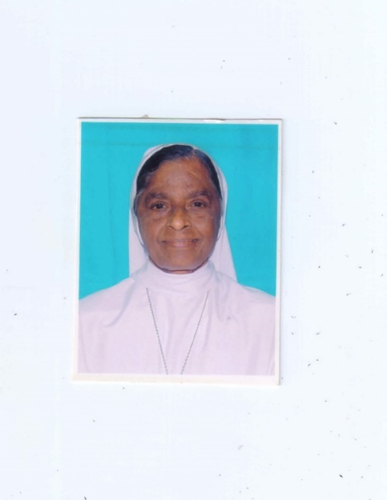

Dio solo!

St. Ann’s Provincialate,

Melamiyur,

Chengalpatu

01.06.2018

**"O Sacro Cuore,**

**La nostra casa giace profondamente in te.**

**Sulla terra tu sei il riposo di un esiliato.**

**In cielo la gloria del Beato".**

**F. Stanfield.**

Sr. Agostina Thomas, ha nutrito un’ardente devozione al Sacro Cuore di Gesù fin dalla sua giovane età ed è stata chiamata al riposo eterno nel Suo Cuore divino il Venerdì, 25 maggio 2018, alle 6.30 del mattino. La Sorella ha avuto un preannuncio della sua fine e si è preparata ad affrontarla con pace e serenità. Le Sorelle delle tre Comunità di Melamiyur erano intorno al suo letto, pregando il Rosario della Misericordia mentre la sua anima si allontanava serenamente.

Il 6 maggio 2018, Suor Agostina è stata colpita da una emorragia cerebrale, che ha provocato l’immediata perdita di coscienza e che ha richiesto l’urgente ricovero nel vicino ospedale di Chengalpattu. Essendo domenica, gli specialisti erano fuori servizio e si è dovuta trasportare all’ospedale ‘Apollo Super Speciality’ a Chennai con una ambulanza attrezzata di sistemi di supporto vitale. La diagnosi ha confermato l’Emorragia di Ganglia basale sinistra ed è stata ricoverata nel reparto di Neurologia nella Terapia Intensiva. Lei soffriva di diabete mellito, ipertensione sistemica ed aveva problemi alle coronarie. Sulla base della sua storia medica e della sua età avanzata, i medici non facevano sperare in una completa guarigione, ma hanno tentato, con ogni mezzo possibile, di farle riprendere coscienza e riportare la sua pressione sanguigna alla normalità. Nonostante tutto, dopo tre giorni di terapia intensiva, le sue condizioni sono rimaste invariate, senza miglioramenti significativi. La Sorella è stata quindi trasferita all'ospedale del Medical College di SRM, dove erano disponibili strutture simili ed era più vicino a Chengalpattu. Lì è stata ricoverata in terapia intensiva e ha continuato il trattamento. Con il passare dei giorni, i medici, constatando che il suo corpo non rispondeva al trattamento, hanno consigliato di riportarla in comunità, dove le suore potevano occuparsi di lei liberamente, restare al suo capezzale e pregare. Così, il 22 maggio, Sr. Agostina è stata portata nella sua stanza a Madonna Villa, dove ha ricevuto il Sacramento dell’Unzione degli infermi ed è stata affidata alle cure delle Sorelle, fino al giorno della sua partenza per la dimora celeste.

Sr. Agostina (Mary Stella Josephine) era nata da Yeddanapalli Rose Mary e Putti Thomas, a Pannur, nell'archidiocesi di Madras - Mylapore, il 2 giugno 1933. Riguardo la sua vocazione religiosa Sr. Agostina diceva: "Non so dove, quando e come ho ascoltato la chiamata, ma una volta che l'ho ascoltata, non ho potuto resistere". Entrò in noviziato a Secunderabad il 20 maggio 1952, emise la sua Prima Professione nel 1955 e la Professione Perpetua il 1 ° gennaio 1961. Constatando il suo alto livello intellettuale, lo spirito intraprendente e lo zelo per il servizio, fu scelta per seguire studi in medicina e ha ottenuto l’ammissione nel prestigioso CMC (Christian Medical College) Vellore nel 1958. Dopo aver completato con successo i suoi studi in Medicina, nel 1961 la Sorella fu nominata medico all'ospedale St. Ann’s, Fatimanagar. Nel 1965 è stata inviata a Boston, negli Stati Uniti, per completare la sua laurea in medicina (MD) con specializzazione in chirurgia generale. Dopo il suo ritorno in India nel 1970, la Sorella ha continuato il suo ministero di guarigione come medico a pieno titolo a St. Ann’s, Fatimanagar fino al 1986. Nel 1987, su richiesta della CBCI (Conferenza Episcopale dell’India) ha reso servizio a St. John's Medical College Hospital, Bangalore ed è stata nominata responsabile del Dipartimento (HOD) del centro di fertilità fino al 1995. Quando è stata accolta la proposta di iniziare l'Asha Hospital a Gollapudi, nel 1996 Sr. Agostina, è stata inviata lì come medico incaricato, pioniera del lavoro. Con il supporto di un team di medici e Sorelle infermiere esperte, Sr. Agostina ha lavorato con molto impegno, utilizzando la sua abilità ed efficienza medica al massimo, trasformando l'Unità medica in un ospedale a tutti gli effetti, con una sala operatoria e un laboratorio ben attrezzati e svolgendo il suo servizio come medico e chirurgo fino al 2010. Nel 2011, quando la sua salute ha iniziato a deteriorarsi, Sr. Agostina è stata trasferita a Madonna Villa, Melamiyur per il meritato riposo e per ricevere le dovute cure.

Nel campo medico, Sr. Agostina era molto conosciuta per le sue capacità chirurgiche e le precise diagnosi. Era sempre felice di condividere le sue conoscenze e competenze con gli altri e guidava le Sorelle infermiere perché prestassero il loro servizio nel ministero di guarigione con perfezione e dedizione. Durante gli anni '80 e '90, quando erano comuni feticidi e infanticidi femminili, Sr. Agostina ha iniziato una campagna, condannando queste pratiche che erano contro gli insegnamenti della Chiesa cattolica, propagando il movimento pro-vita, attraverso pubblicazioni, conducendo seminari e campagne. Ha anche intrapreso un vasto programma di sensibilizzazione sull'AIDS, ha pubblicato due libri, "Cammina con me in un mondo libero dall'AIDS" e "Regolamento del metodo naturale di fertilità". Impartiva nelle case di formazione lezioni su: *la sessualità nel contesto della verginità consacrata,* e facevano parte della sua missione il realizzare controlli medici per le formande, che ha sempre fatto volontariamente con cura e impegno.

Sr. Agostina era una persona di profonda fede e fiducia filiale nella Provvidenza di Dio. Era aperta e spontanea nei suoi rapporti, e particolarmente gentile e premurosa nei confronti dei bisognosi. Chiunque avesse cercato il suo aiuto, materiale o spirituale, non se n’è mai andato a mani vuote ma con un sorriso confortante. Nel suo curriculum, la frase conclusiva scritta di suo pugno, dice: “Quanti anni avrei bisogno per lodare, benedire e ringraziare per tutti questi favori speciali donati a me”. In risposta, Dio le ha concesso 63 anni per amarlo e servirlo nella sua vigna. Sua sorella minore, Sr. Adelphine, che si trova attualmente nella Comunità di St. Antony’s, Gollapudi, quando ha ricevuto la triste notizia si è addolorata molto ed ha osservato: “Ecco una bella vita colma di bei momenti. Quando serviva del cibo a qualcuno affamato, dava da bere a qualcuno assetato, quando vestiva una povera persona, accoglieva uno sconosciuto con un sorriso, curava e guariva una sorella o un fratello malato, faceva tutto questo a Gesù stesso”.

La Messa Funebre è stata presieduta dal Rev. P. Arul Raj, ex Vicario Generale della diocesi di Chengalpattu e concelebrata da molti sacerdoti di Chennai e delle parrocchie vicine. C’è stata una numerosa presenza di religiose, familiari e laici che hanno partecipato alla Santa Messa. Nella sua omelia, P. Arul Raj ha sottolineato che un medico consacrato porta conforto e coraggio ai malati attraverso il tocco di guarigione, proprio come Gesù ha steso la mano per toccare e guarire molti. La guarigione porta gioia e sorriso sui volti degli afflitti e questa è un’offerta gradita a Dio e così Sr. Agostina è stata premiata con una morte felice.

Sr. Ursula Saminini, nella sua introduzione alla Santa Messa, ha detto: “Oggi è un giorno per i ricordi, un giorno in cui condividiamo un po’ di tempo insieme per esprimere l’ultimo saluto e per offrire un amorevole addio ad una Sorella meravigliosa, lei che è stata una donna che coraggiosamente e senza paura ha percorso il cammino della vita”.

In questo momento, esprimiamo la nostra più profonda solidarietà alla nostra carissima Sr. Adelphine, che con la dipartita della sua amata sorella, soffre una perdita irreparabile. Estendiamo anche le nostre sentite condoglianze ai suoi fratelli Joe, Alphonse e ai suoi familiari e parenti, che erano presenti alla Messa funebre.

Desidero esprimere i miei sinceri ringraziamenti a Sr. Fatima Philip, l’animatrice della Comunità di Madonna Villa e Sr. Sathya, la Sorella infermiera, che si è presa cura di Sr. Agostina durante la sua malattia. Ringrazio in modo particolare Sr. Nirmala Joris, la Consigliera Provinciale, che ha generosamente offerto ogni possibile sostegno, in modo che le suore potessero rimanere in ospedale ventiquattr’ore su ventiquattro per 18 giorni e inoltre prendere tutti gli accordi necessari per il funerale. Sono profondamente grata a Sr. Pushpa Kumari, Sr. Fatima Arulraj e tutte le Sorelle delle Comunità vicine, specialmente di St. Mary’s Chengalpattu e a coloro che sono venuti da luoghi lontani, per il loro sostegno e vicinanza che ci hanno dato forza in questo momento doloroso. Ringrazio Sr. Jesintha Mariappa, Superiora Provinciale della Provincia Centro India e le Sorelle dell'Ospedale di Fatimanagar che erano presenti al funerale.

Dopo la Santa Messa, i resti mortali di Sr. Agostina sono stati portati processionalmente al Cimitero dove già riposano altre Sorelle e sepolti alle 12:15 di sabato.

Mentre continuiamo ad offrire le nostre suppliche davanti al Signore, per la nostra cara Sorella, preghiamo affinché la sua anima possa trovare gioia infinita alla presenza dell’Onnipotente, che ha amato e servito fedelmente fino alla fine.

Possa Dio premiarla con la vita eterna in cielo.

Cordiali saluti

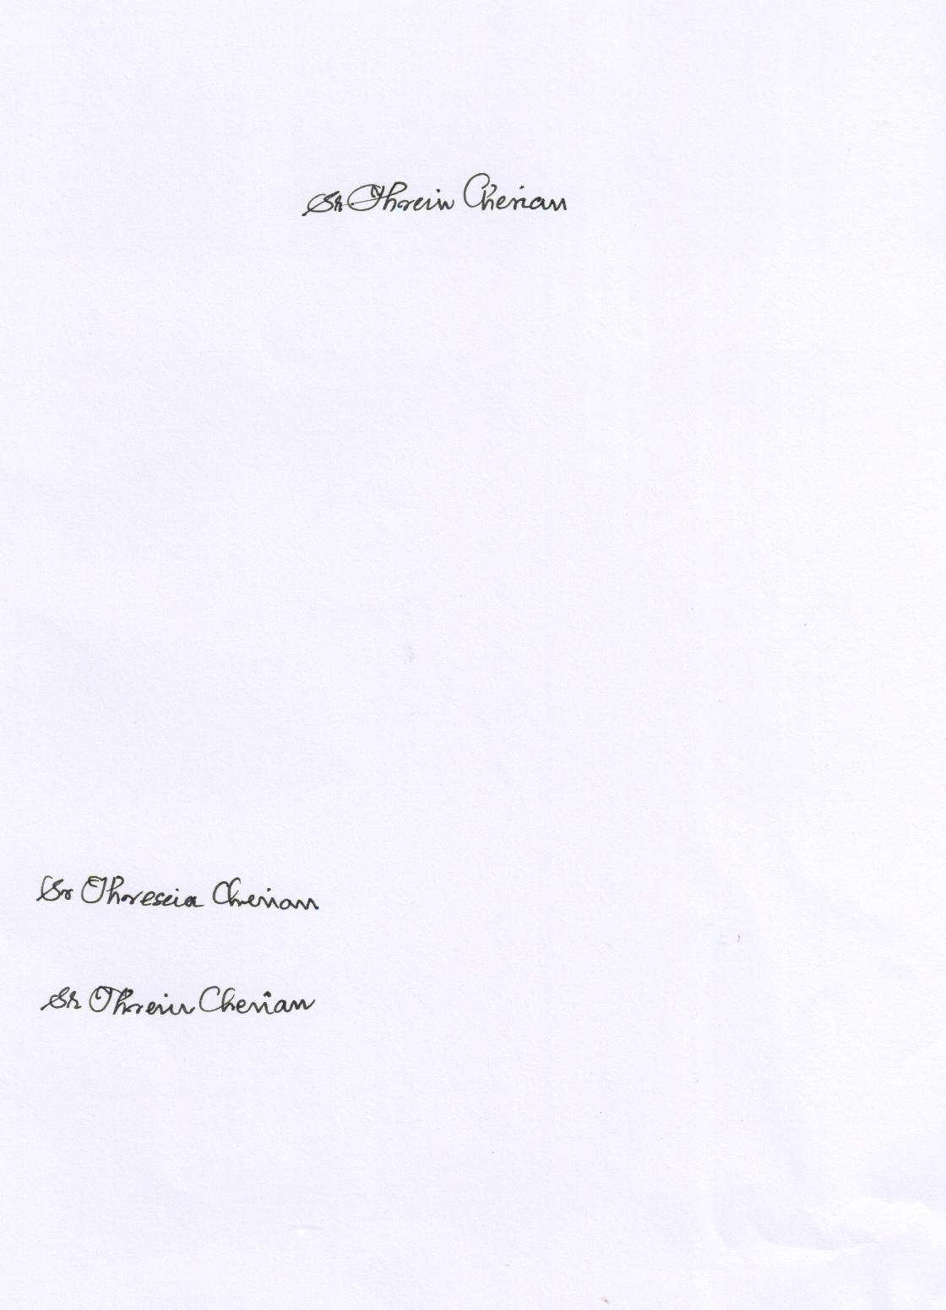

Sr. Theresa Cherian,

Superiora Provinciale